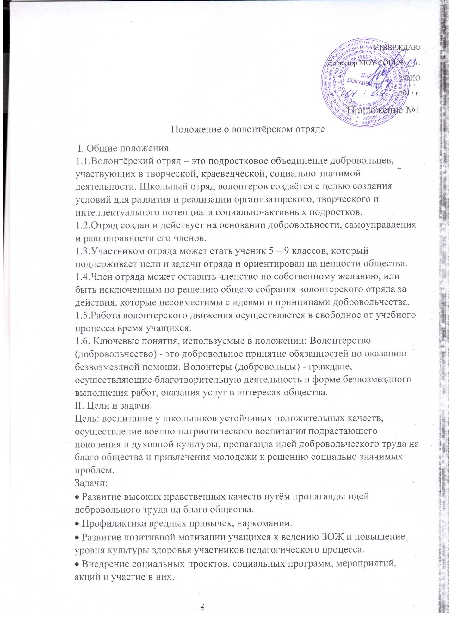

• Внедрение социальных проектов, социальных программ, мероприятий, акций и участие в них.

• Взаимодействие и сотрудничество со всеми заинтересованными лицами и организациями в вопросах добровольчества.

• Подготовка лидеров для работы в среде сверстников.

• Формирование социальных навыков.

• Организация досуга учащихся как одного из звеньев профилактической работы.

• Получение необходимого опыта и навыков для реализации собственных идей и проектов в сфере пропаганды здорового образа жизни.

III. Ведущие принципы деятельности отряда.

• Добровольность – никто не может быть принужден действовать в качестве добровольца, добровольцы действуют только по доброй воле.

• Безвозмездность – труд добровольцев не оплачивается, добровольцы оказывают безвозмездную помощь и осуществляют безвозмездную работу.

• Ответственность – добровольцы, взявшие на себя ту или иную работу – принимают на себя личную ответственность за ее качественное выполнение и доведение до конца.

• Уважение – добровольцы уважают достоинство, особенности и культуру всех людей.

• Равенство – добровольцы признают равные возможности участия каждого в коллективной деятельности.

• Самосовершенствование – добровольцы признают, что добровольческая деятельность способствует их личному совершенствованию, приобретению новых знаний и навыков, проявлению способностей и возможностей, самореализации.

• Нравственность – следуя в своей деятельности морально-этическим нормам, добровольцы, личным примером содействуют формированию и распространению в обществе духовно-нравственных и гуманистических ценностей

IV. Основные направления деятельности.

* «милосердие» - направление подразумевает оказание адресной помощи ветеранам ВОв, пенсионерам и инвалидам села, воспитанникам детского сада, учащимся, находящимся в трудной жизненной ситуации;
* «спорт и здоровый образ жизни» - это организация и проведение спортивных массовых мероприятий, акций;
* «наглядная агитация» - предполагает выпуск буклетов и листовок для проведения акций;
* «творчество» - традиционные выступления на сцене Сельских домов культуры и пансионата;
* «краеведческая» - сохранение истории малой родины; -«экологическое направление» - проведение экологических субботников, акций.

V. Виды добровольческой деятельности.

• беседы, тренинги, тематические игры, мероприятия, квесты, дискуссии, акции.

VI. Права и обязанности волонтёров

6.1. Волонтер имеет право:

• Добровольно вступать в волонтерское движение.

• Добровольно выходить из состава участников волонтерского движения.

• Самостоятельно планировать свою деятельность и проявлять инициативу, свободно выражать личное мнение.

• Осуществлять свою деятельность исходя из своих устремлений, способностей и потребностей, если она не противоречит Конвенции по правам человека, Конвенции по правам ребенка, интересам школы и данному Положению.

• Вносить предложения при обсуждении форм и методов осуществления волонтерской деятельности в отряде, организации, с которой он сотрудничает.

• Участвовать в управлении добровольческим отрядом через деятельность в органах самоуправления.

• Пользоваться атрибутикой и символикой отряда, утвержденной в установленном порядке.

6.2. Волонтер обязан:

• Знать и соблюдать цели, задачи и принципы своего отряда и укреплять его авторитет. Поддерживать и развивать основные идеи движения.

• Иметь собственную устойчивую, отрицательную позицию к употреблению психоактивных веществ, алкоголя, табака и другим негативным явлениям, при необходимости уметь доказывать её значимость.

• Добросовестно выполнять порученную работу.

VII. Основные принципы руководства отрядом

7.1. Волонтёрским отрядом руководит командир, избранный на общем собрании, который:

• Представляет отряд перед всеми государственными органами и учреждениями, общественными и иными организациями.

• Организует деятельность волонтерского отряда.

• Ведет документацию отряда и отчитывается о своей работе перед общим собранием.

• Способствует формированию позитивного морально-психологического климата в отряде.

• Способствует личностному творческому росту волонтеров; развитию и максимальной реализации их общественной активности; формированию социально ориентированной внутриотрядной организационной культуры.

• Осуществляет информационное обеспечение жизнедеятельности волонтерского отряда.

• Организует продуктивный, творческий досуг членов отряда и их взаимодействие во внеурочное время.

7.2. Командир волонтёрского отряда несет ответственность за психологический климат и безопасность членов отряда.

VIII. Поощрение волонтёра.

• Объявление благодарности приказом по школе.

• Награждение грамотой.

• Выступление участников волонтерского движения по телевидению или в местных газетах.

• Подготовка публикации о достижениях участника волонтерского движения на школьном сайте, сайте села.

• Участие в выездных семинарах, профильных сменах, туристических поездках.